**JavaScript Looping**

**Muhammad Rafi Mahdy – Pembuatan Web Berbasis React dan Node.JS**

**Apa itu Looping?**

Looping adalah cara menjalankan kode secara berulang tanpa harus menuliskannya berkali-kali.

**Mengapa For Loop Penting?**

* Lebih efisien, karena tidak perlu menulis kode yang sama berulang.
* Membuat kode lebih singkat, rapi, dan mudah dipahami.
* Mengurangi kemungkinan terjadinya kesalahan saat menulis kode.

**Jenis-Jenis Loop di JavaScript**

Meskipun ada banyak jenis perulangan (loop), semua punya tujuan yang sama: menjalankan suatu aksi berulang kali. Setiap jenis loop punya cara sendiri untuk menentukan:

* Kapan mulai
* Kapan berhenti

Beberapa bentuk perulangan loop antara lain:

1. for — ulangi kode dengan hitungannya jelas.
2. while — ulangi selama kondisi benar.
3. do...while — jalankan dulu sekali, ulangi kalau kondisi benar.
4. for...in — ulangi untuk setiap nama properti objek.
5. for...of — ulangi untuk setiap nilai di array/iterable.
6. break — keluar dari loop langsung.
7. continue — lewati satu putaran loop.
8. labeled — beri nama loop supaya bisa dikontrol dengan break/continue.

**For Statement**

For loop adalah salah satu jenis perulangan dalam JavaScript yang digunakan untuk menjalankan sekelompok kode berulang kali, selama kondisi tertentu masih terpenuhi.

**Struktur Umum For Loop**

Berikut adalah bentuk dasar dari for loop:

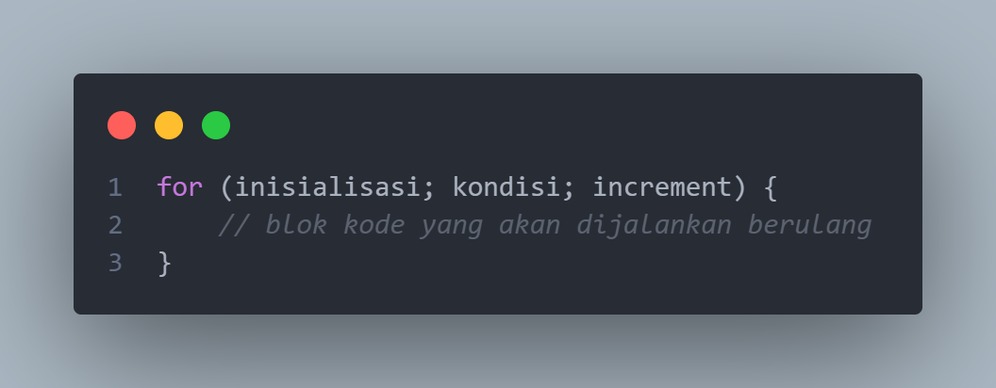

**Penjelasan Setiap Bagian:**

1. Inisialisasi  
   Di bagian ini, biasanya kita menetapkan sebuah variabel penghitung (counter). Bagian ini hanya dijalankan sekali, sebelum perulangan dimulai.
2. Kondisi  
   Sebuah ekspresi logika yang akan dicek sebelum setiap iterasi. Selama nilainya masih true, blok kode akan terus dijalankan. Jika nilainya false, perulangan akan berhenti.
3. Increment (atau Decrement)

Setelah setiap iterasi, bagian ini akan dijalankan untuk mengubah nilai counter — biasanya dengan menambah atau mengurangi nilainya.

**Contoh Penggunaan:**

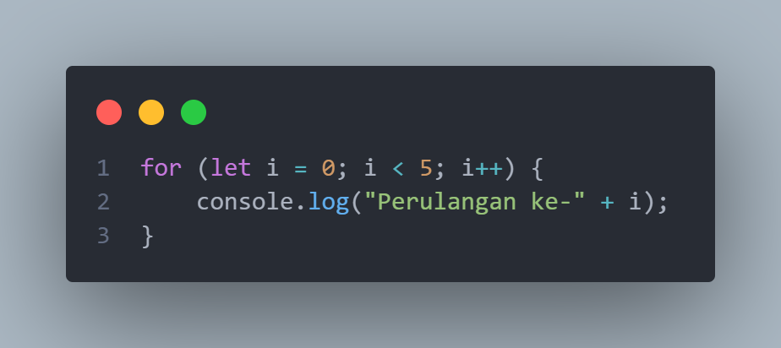

Penjelasan:

* let i = 0: Inisialisasi variabel i
* i < 5: Loop akan terus berjalan selama i kurang dari 5
* i++: Setelah setiap iterasi, nilai i akan bertambah 1

**While Statement**

While loop adalah salah satu bentuk perulangan dalam JavaScript yang akan terus menjalankan blok kode selama kondisi tertentu bernilai true.

**Sintaks Dasar While Loop**

**Cara Kerja While Loop**

1. Sebelum setiap iterasi, JavaScript akan memeriksa kondisi yang ada di dalam tanda kurung.
2. Jika kondisinya true, maka blok kode di dalam {} akan dijalankan.
3. Setelah itu, kondisi dicek lagi. Jika masih true, loop akan jalan lagi.
4. Jika kondisi sudah false, maka perulangan akan berhenti.

**Contoh Penggunaan**

**Do ... while Statement**

Do...while adalah salah satu jenis perulangan dalam JavaScript yang akan selalu menjalankan kode setidaknya satu kali, lalu terus mengulang selama kondisi masih terpenuhi (true).

**Sintaks Dasar do...while**

**Cara Kerja do...while**

1. Blok kode di dalam {} akan selalu dijalankan pertama kali, sebelum kondisi dicek.
2. Setelah satu kali dijalankan, kondisi diperiksa.
3. Jika kondisi bernilai true, maka loop akan berulang.
4. Jika kondisi bernilai false, perulangan berhenti.

**Contoh Penggunaan**

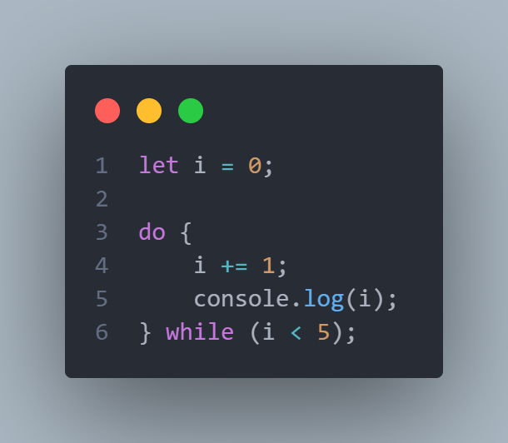

**for...in Statement**

for...in adalah salah satu jenis perulangan di JavaScript yang digunakan untuk menelusuri semua properti yang bisa diakses (enumerable) dari sebuah object.

**Sintaks Dasar**

**Contoh Penggunaan**

**for...of Statement**

for...of adalah loop yang digunakan untuk mengiterasi nilai-nilai dari objek yang bisa diulang (iterable), seperti array, string, Map, Set, dan lain-lain. Berbeda dengan for...in yang mengakses nama properti (key), for...of fokus langsung ke nilai dari setiap elemen.

**Sintaks Dasar**

**break Statement**

break digunakan untuk menghentikan perulangan secara langsung, meskipun kondisi loop belum selesai terpenuhi.

Contoh:

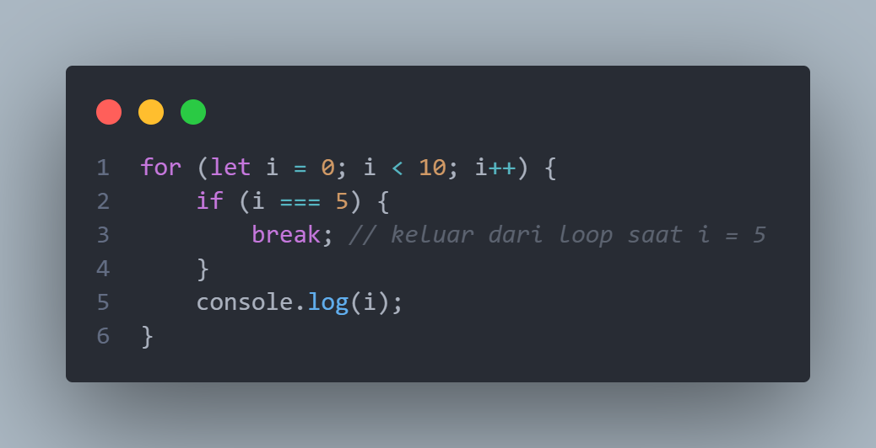

Penjelasan: Ketika i mencapai 5, break memaksa loop berhenti dan keluar.

**continue Statement**

continue digunakan untuk melewati satu iterasi dalam loop dan langsung melanjutkan ke iterasi berikutnya.

Contoh:

Penjelasan: Saat i sama dengan 2, perintah continue membuat loop melewati baris console.log(i) dan langsung lanjut ke iterasi berikutnya.

**Labeled Statement**

Labeled statement adalah cara memberi label nama pada sebuah loop (atau blok kode). Ini berguna saat kamu punya loop bersarang (loop di dalam loop) dan ingin mengontrol loop tertentu saat menggunakan break atau continue.

Contoh:

**Referensi**

*Belajar Perulangan JavaScript For Loop dan Jenisnya 2025 | RevoU*. (n.d.). RevoU. https://www.revou.co/id/panduan-teknis/javascript-for-loop

*Loops and iteration - JavaScript | MDN*. (n.d.). https://developer.mozilla.org/en-US/docs/Web/JavaScript/Guide/Loops_and_iteration

Ramadhan, H. (2023, February 3). *For loop - Referensi javascript*. https://sko.dev/referensi/javascript/for-loop

*Tutorial Belajar JavaScript Bagian 29 : Struktur Logika While Loop di JavaScript*. (n.d.). Mbah WP. https://mbahwp.com/tutorial-belajar-javascript-bagian-29-struktur-logika-while-loop-di-javascript/